INSTRUCTIVO FORMULARIO ÚNICO DE INSCRIPCIÓN (FUI)
A CURSOS DE POSGRADO DE LA FCQ (UNC)

1. Para acceder al FUI debe ingresar en http://epg.fcq.unc.edu.ar/alumnos.php
2. Si es la primera vez que lo utiliza deberá crear una cuenta. Para ello, debe hacer click en REGISTRARSE. El sistema le mostrará la siguiente pantalla. Complete los datos requeridos y presione Registrarme. El sistema le enviará un correo electrónico para activar la cuenta.

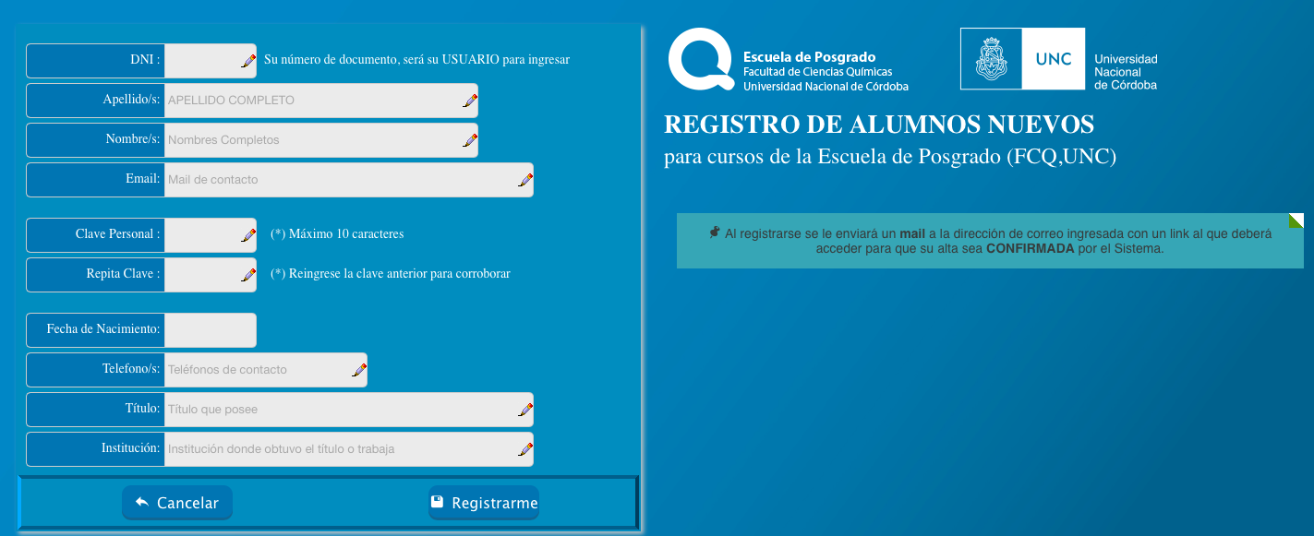

IMPORTANTE. Recuerde que los datos que utilicé al realizar el registro serán de carácter oficial y se utilizarán por la EdP para todos los trámites administrativo de cursos.

3. Una vez generada la cuenta,) como usuario deberá utilizar su DNI (o documento registrado). La clave de acceso será la que haya elegido.

4 AI ingresar al FUI, en el margen izquierdo visualizará cuatro sectores principales

-AGENDA
-MIS CURSOS
-HISTORIAL
-MI CUENTA

5. AGENDA es el sector que observará centrado en la pantalla cada vez que ingrese al FUI. Aquí podrá ver todos los cursos habilitados para inscribirse de manera similar como se muestra en la siguiente imagen.

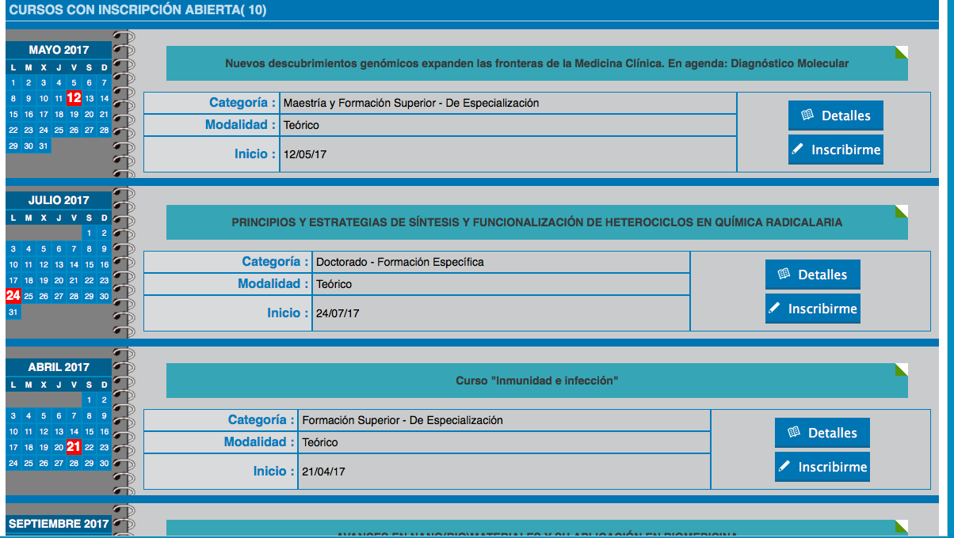

6. Cómo efectuar la inscripción:
a) Seleccione el curso de la agenda al cual desea registrarse presionando Inscribirme
b) El sistema le mostrará la siguiente pantalla correspondiente al curso seleccionado
c) Una vez aquí, seleccione la carrera desde el menú desplegable, el arancel que le corresponda según su categoría e indique los Datos de facturación si corresponde. También deberá adjuntar el comprobante de pago. En caso de no adjuntarlo su inscripción quedará en estado de pendiente. Cuando esté listo, presione CONFIRMAR.

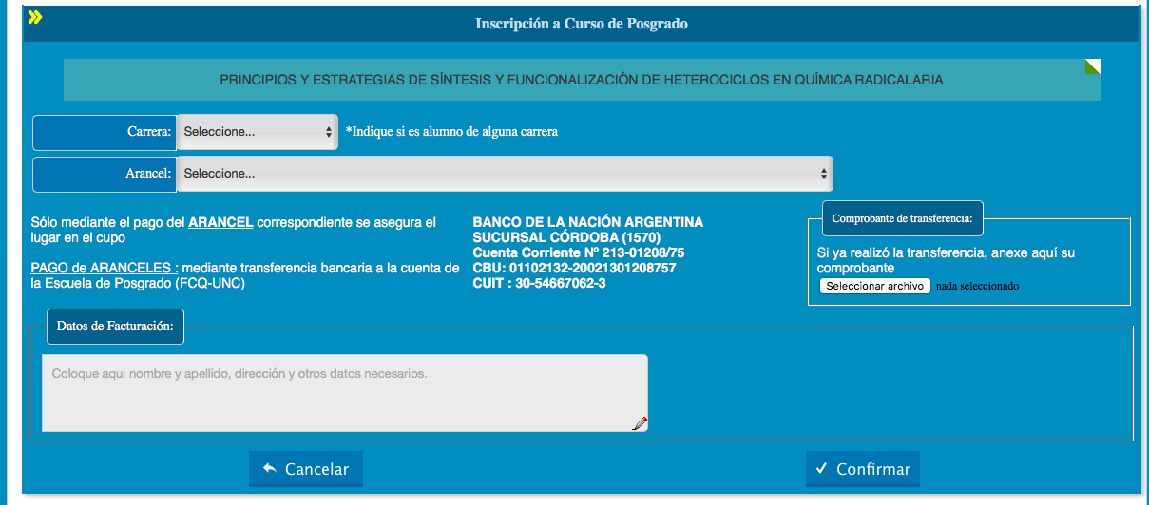

d) Podrá controlar el estado de su inscripción en el sector MIS CURSOS.

